МАТРИЧНЫЕ АЛГОРИТМЫ ВЫЧИСЛЕНИЯ МУЛЬТИПЛИКАТИВНЫХ КОМПОЗИЦИЙ ЧЕТЫРЕХ ВЕКТОРОВ
Кравец В.В., Кравец Т.В., Харченко А.В., caxon@mail.ru
УДК 514.853:531.394
Актуальность постановки и некоторые решения задачи представления векторных операций в матричной форме рассматривались в [1,2]. В работе [3] для представления произведений двух и трех векторов использовались матрицы эквивалентные вектору и противоположному вектору. Эти матрицы являются частным видом совокупности матриц эквивалентных кватерниону и сопряженному кватерниону [4, 5]. Предлагаемый в [3] поход применен к представленню сложных призведений – мультипликативных композиций, состоящих из четырех векторов. Основные результаты данной работы сводятся к установлению следующих соответствий между матричними и векторними композициями:
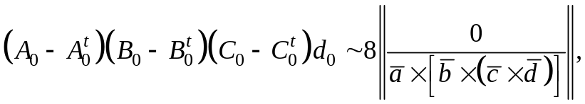
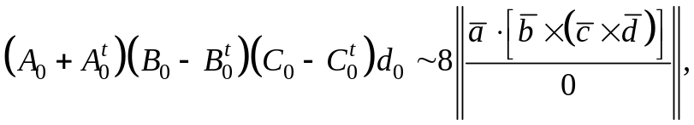
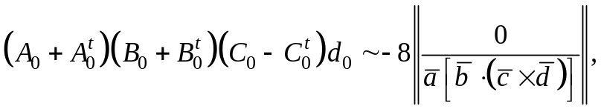
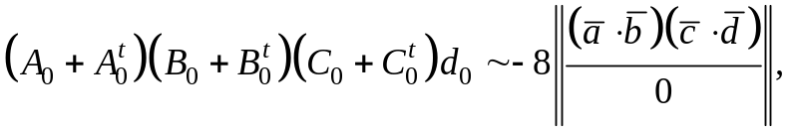
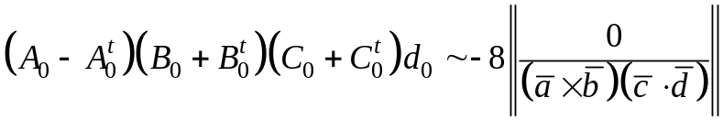 и др.
На основе этих соответствий оказывается возможным построение эффективных вычислительных алгоритмов.
Апробация полученных результатов проводится путем сопоставления полученных результатов известным [6,7]. Например:
или
а также
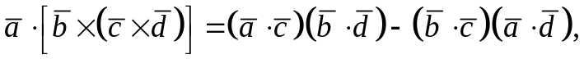
или
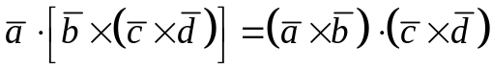
и другие зависимости.
Библиографические ссылки
- Лурье А.И. Аналитическая механика. – М.: Физматгиз, 1961. – 824 с
- Павловский М.А. Теоритична механіка. К.: Техніка, 2002 – 512с.
- Кравец В.В., Кравец Т.В., Харченко А.В. Разработка матричных алгоритмов вычисления сложных векторных произведений.// Тези доповідей VI міжнародної науково-практичної конференції „Математичне та програмне забезпечення інтелектуальних систем”. – Днепропетровск: ДГУ, - 2008. – с.190-192.
- Онищенко С.М. Применение гиперкомплексных чисел в теории инерциальной навигации. Автономные системы. – Киев: Наук. думка, 1983. – 208 с.
- Кравец В.В., Кравец Т.В., Харченко А.В. Описание кинематики и нелинейной динамики ассиметричного твердого тела кватернионными матрицами. // Прикладная механика. – 2009. – Том 45. – №2 – с.133-143.
- Моденов П.С. Аналитическая геометрия. – М.: Изд. Московск. ун-та. – 1969. – 698с.
- Корн Г., Корн Т. Справочник по математике для научных работников и инженеров. – М.: Наука, 1984. – 832с.

